新 书 推 荐

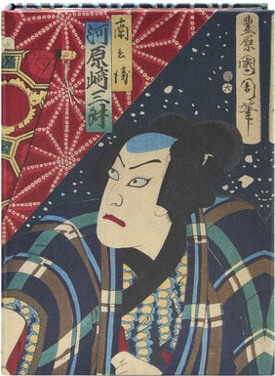
中文书名：《日本木版画：100张明信片》
英文书名：JAPANESE WOODBLOCK PRINTS: 100 postcards
作 者：V&A Publishing
出 版 社：V&A Publishing
代理公司：ANA/Jessica Wu
页 数：100页
出版时间：2016年5月
代理地区：中国大陆、台湾
审读资料：电子稿
类 型：大众文化

内容简介：

包含100张明信片，配有精美的定制包装，展示了一些用古老的木版画传统技艺制作的，最为壮观的艺术品。日本木版印刷明信片系列全部来自V&A的珍贵收藏，是最畅销的V&A明信片系列中的第三款。每套都展现V&A作为设计师灵感来源的地位，反映了V&A来自世界各地，横跨3000历史的收藏所具有的独特广度和深度。

作者简介：


维多利亚与艾尔伯特博物馆（V&A）拥有极为丰富多样的藏品与展览，激发着设计领域追求卓越的精神，也激励并启发着下一代艺术家、设计师和创作者。维多利亚与艾尔伯特博物馆出版社（V&A Publishing）围绕众多主题创作精美且权威的书籍，致力于通过推广对设计世界的研究、知识传播与欣赏，来丰富人们的生活。出版图书涵盖儿童故事书到学术专著等各类书籍，所有收益都回馈给博物馆，助力其巩固作为世界领先艺术与设计藏品馆的地位。

内页样张：

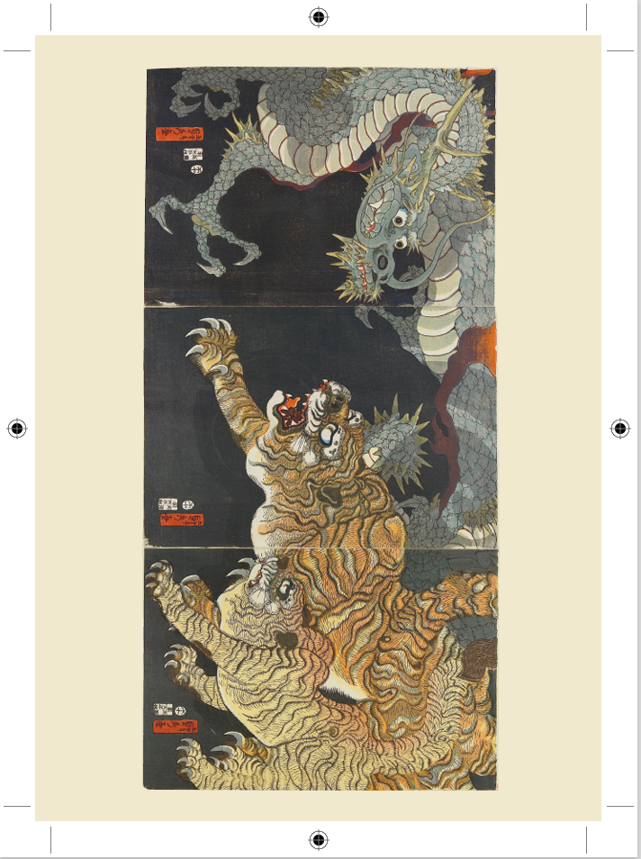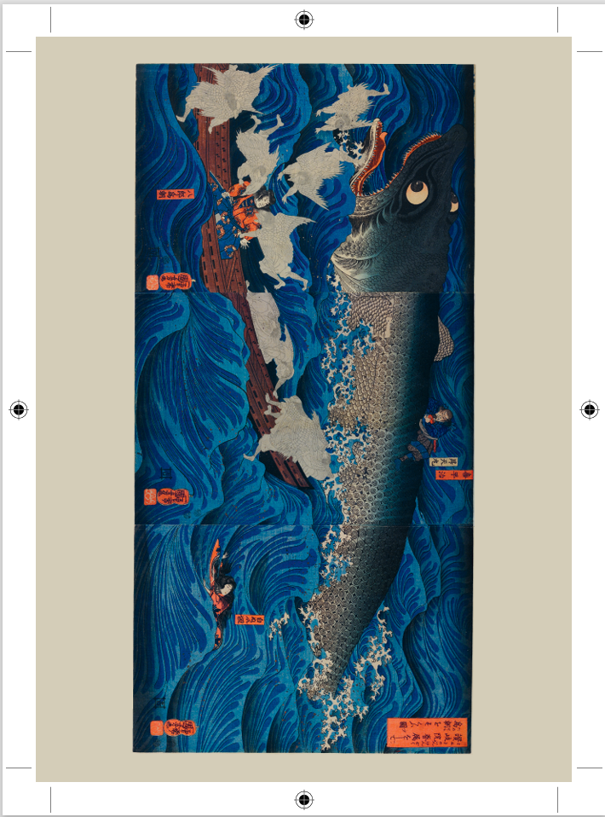

感谢您的阅读！
请将反馈信息发至：版权负责人
Email：Rights@nurnberg.com.cn
安德鲁·纳伯格联合国际有限公司北京代表处
北京市海淀区中关村大街甲59号中国人民大学文化大厦1705室, 邮编：100872
电话：010-82504106
公司网址：http://www.nurnberg.com.cn
书目下载：http://www.nurnberg.com.cn/booklist_zh/list.aspx
书讯浏览：http://www.nurnberg.com.cn/book/book.aspx
视频推荐：http://www.nurnberg.com.cn/video/video.aspx
豆瓣小站：http://site.douban.com/110577/
新浪微博：安德鲁纳伯格公司的微博_微博 (weibo.com)
小 红 书：“安德鲁读书”， “安德鲁童书”
微信订阅号：ANABJ2002


